<https://zen.yandex.ru/media/id/5c1a663bb6a0da00aac86ae4/python-strokovyi-metod-format-strformat-331-5cfa4b19bbfeea00af31220a?utm_source=serp>

# Python. Строковый метод format (str.format). (33.1)

7 июня 2019

459 дочитываний

1,5 мин.

Я поделил описание форматирования строки (str) с помощью строкового метода format на две статьи. В первой статье будет описана процедура форматирования без спецификаторов, во второй статье будет описана процедура форматирования со спецификаторами. Вторая часть [тут](https://zen.yandex.ru/media/id/5c1a663bb6a0da00aac86ae4/python-strokovye-metody-format-specifikatory-5d138fdd1d43fe00af3db776)

**Метод format** **без спецификаторов.**

Синтаксис.

**'строка {маркер}'.format(аргументы)**

‘строка {маркер}’ – исходная строка(str) в которой все маркеры будут заменены элементами аргумента.

В примере маркеры 0, 1 и 2 будут заменены элементами аргумента с соответствующими индексами

Python. Строковый метод format (str.format). (33.1)

{маркер} – указатель на элемент аргумента которым маркер будет заменен, ограниченный слева и справа фигурными скобками { }. Для более гибкого форматирования, в маркере могут использоваться спецификаторы. Про использование спецификаторов во второй статье.

Два примера с разными типами представления маркера

В качестве маркера могут выступать индекс элемента аргумента. Индексы элементов аргумента начинаются с нуля. Если в маркере указан индекс элемента которого нет в аргументе возбуждается исключение IndexError.

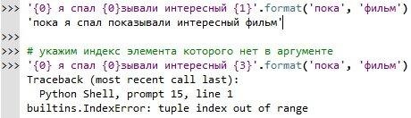

Если в маркерах не указать индексы, маркеры будут автоматически пронумерованы 0, 1, 2, 3 и т.д.

Python. Строковый метод format (str.format). (33.1)

В качестве маркера может выступать именованный элемент аргумента. В случае если у аргумента есть позиционные элементы и именованные элементы, сначала в аргументе указываются все позиционные элементы аргумента, а после них идут именованные элементы. Если именованные элементы аргумента поставить впереди позиционных элементов будет возбуждено исключение Syntax Error.

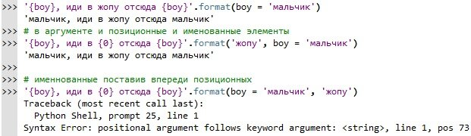

аргумент – набор элементов на которые будет заменены маркеры. Элементами аргумента могут быть, на сколько я понял, любые типы данных Python.

Про позиционные и именованные элементы аргумента я уже написал выше.

Вот еще пара примеров какие типы данных могут использоваться в качестве элементов аргумента

Объединение в строку (str) cтроки (str) и целого числа(int)

Python. Строковый метод format (str.format). (33.1)

Список(list) в качестве аргумента

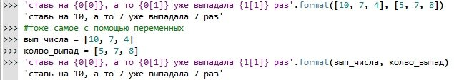

Словарь(dict) в качестве аргумента

Python. Строковый метод format (str.format). (33.1)

По ссылкам можно почитать мои конспекты:

[*Книги и курсы по Python*](https://zen.yandex.ru/media/id/5c1a663bb6a0da00aac86ae4/python-nachalo-1-5c1bb777933c5300af69a690?integration=undefined&place=undefined)

[*Книги и курсы по Python год спустя.*](https://zen.yandex.ru/media/id/5c1a663bb6a0da00aac86ae4/1-god-izucheniia-python-chto-prochital-uvelichivaiu-spisok-knig-5d5ff548394b2a00ae8a02fe?integration=undefined&place=undefined)

[*Встроенные функции (Built-in)*](https://zen.yandex.ru/media/id/5c1a663bb6a0da00aac86ae4/python-vstroennye-funkcii-builtin-40-5cd04e4eef96e100aefbd9ec?integration=undefined&place=undefined)

[*Методы словаря (Dict methods)*](https://zen.yandex.ru/media/id/5c1a663bb6a0da00aac86ae4/python-metody-slovaria-dict-methods46-5d39c284bc251400ad538c5a?integration=undefined&place=undefined)

[*Методы списков (List methods)*](https://zen.yandex.ru/media/id/5c1a663bb6a0da00aac86ae4/python-metody-spiskov-list-methods42-5d3f0f99998ed600adfc7f84?integration=undefined&place=undefined)

[*Строковые методы (String Methods)*](https://zen.yandex.ru/media/id/5c1a663bb6a0da00aac86ae4/python-strokovye-metody-string-methods-41-5d3ac53cce44a000aca3cf7c?integration=undefined&place=undefined)

[*Библиотека os*](https://zen.yandex.ru/media/id/5c1a663bb6a0da00aac86ae4/python-biblioteka-os-56-5d39c2dcac412400ae85a209)

[*Спецификаторы*](https://zen.yandex.ru/media/id/5c1a663bb6a0da00aac86ae4/python-strokovye-metody-formatstrformat-specifikatory-332-5d138fdd1d43fe00af3db776?integration=undefined&place=undefined)

[*Итерируемый тип данных*](https://zen.yandex.ru/media/id/5c1a663bb6a0da00aac86ae4/python-iteriruemyi-tip-dannyh-22-5cb0ada093828900b32eabb5?integration=undefined&place=undefined)

[*Инструкции continue, break и pass*](https://zen.yandex.ru/media/id/5c1a663bb6a0da00aac86ae4/python-instrukcii-continue-break-i-pass20-5c925032d8c70400b330e1ea?integration=undefined&place=undefined)

[*Цикл for … in*](https://zen.yandex.ru/media/id/5c1a663bb6a0da00aac86ae4/python-cikl-for--in-18-5c7800901cf2ee00b485c5c2?integration=undefined&place=undefined)

[*Цикл while*](https://zen.yandex.ru/media/id/5c1a663bb6a0da00aac86ae4/python-cikl-while-16-5c924f76b6887f00b31e63ae?integration=undefined&place=undefined)

[*Условная инструкция if*](https://zen.yandex.ru/media/id/5c1a663bb6a0da00aac86ae4/python-uslovnaia-instrukciia-if-14-5c780822c24e1a00b4f7e0bd?integration=undefined&place=undefined)

[*Индексация*](https://zen.yandex.ru/media/id/5c1a663bb6a0da00aac86ae4/python-indeksaciia-10-5c5d8ddce5f8e300b15fb8a7?integration=undefined&place=undefined)

[*Переменные*](https://zen.yandex.ru/media/id/5c1a663bb6a0da00aac86ae4/python-peremennye-9-5c76adbca66f1a00b4e5b53c?integration=undefined&place=undefined)

[*Встроенные функции print() и input()*](https://zen.yandex.ru/media/id/5c1a663bb6a0da00aac86ae4/python-vstroennye-funkcii-print-i-input-8-5c5313a8eb7bba00aeba61df?integration=undefined&place=undefined)

[*Оператор присваивания*](https://zen.yandex.ru/media/id/5c1a663bb6a0da00aac86ae4/python-operator-prisvaivaniia-7-5c585a845b7b5100afb0a12e?integration=undefined&place=undefined)

[*Основные типы данных*](https://zen.yandex.ru/media/id/5c1a663bb6a0da00aac86ae4/python-osnovnye-tipy-dannyh-5-5c46d65f1498e100afc99568?integration=undefined&place=undefined)

[*Утилита PIP*](https://zen.yandex.ru/media/id/5c1a663bb6a0da00aac86ae4/python-utilita-pip-3-5c38bce840e8e300aa0a3ef4)

[*Коротко о языке*](https://zen.yandex.ru/media/id/5c1a663bb6a0da00aac86ae4/python-korotko-o-iazyke-4-5c3ef4ea40e8e300aa0a736c?integration=undefined&place=undefined)